高等影像處理
作業五書面報告

學號： 60947017S 姓名： 戚祐寧

- 本作業所用之程式語言及編譯器
- 程式語言：Python 3
- 套件：tkinter、Pillow、OpenCV、Matplotlib、numpy
- 編譯器：Visual Studio Code

- 程式功能
- 輸入任一灰階影像，並將影像進行直方圖均化處理。
- 分別輸出處理前後影像與處理前後的影像直方圖。

- 程式流程或演算法
    - 視窗顯示。
    - 按下『選擇影像』按鈕，選取影像。
    - 按下『直方圖均化』按鈕。
    - 輸入影像將會顯示原始影像與原始影像直方圖。
    - 輸出影像將會顯示出透過直方圖均化處理之影像與處理後影像直方圖。
    - 點擊視窗上方『x』即關閉視窗。

- 測試結果
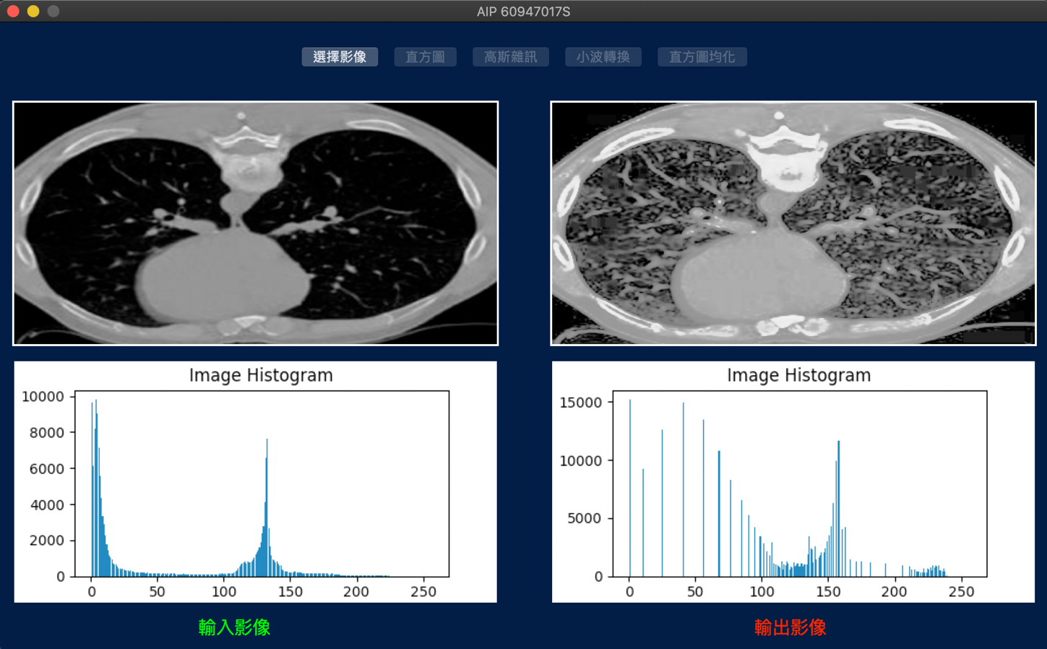
圖一、選取第一張影像
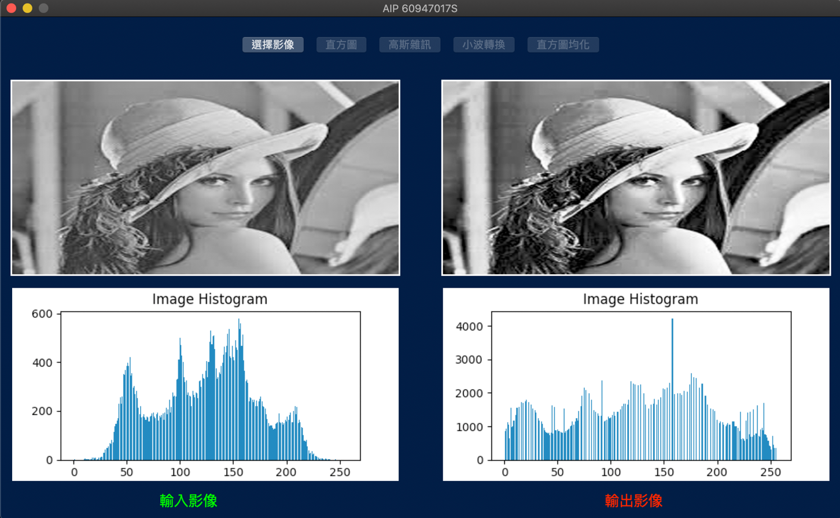
圖二、選取第二張影像
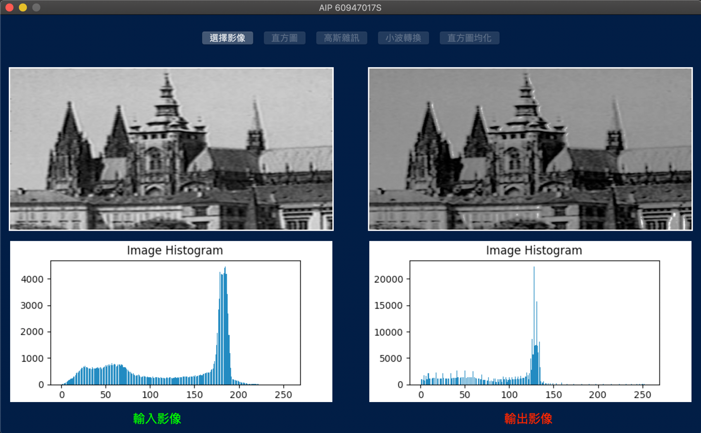
圖三、選取第三張影像

- 程式撰寫心得
這次作業的程式部分難易度相較於過去幾次作業算是較為容易的，而過去都是維持左右各一張圖片，但這次唯一最讓我困擾的是要將整個視窗分為四格，上次小波轉換切成很多張圖片由於皆仍為圖片，因次不難，可是這次需要下方兩張直方圖，而非圖片，故讓我處理了好幾天，最後研究使用Frame 才解決這個問題，不過這次作業也讓我學到了很多。

